新北市立溪崑國民中學111學年度第二學期第三次定期評量 自然科 試題卷
八年級 班 座號 姓名
- 下列各元素中，何者為組成有機化合物必要的元素？ (A)氫 (B)碳 (C)氧 (D)氮。
- 下列有關醣類的敘述，何者錯誤？
(A)又稱碳水化合物 (B)澱粉、纖維素都屬於醣類
(C)氫和氮原子數的比值和水一樣 (D)是植物細胞壁的主要成分。
- 附圖為甲醚和乙醇的原子連結方式，已知甲醚跟乙醇的化學性質完全不相同，請判斷這是下列哪一項因素所造成的？
甲.組成元素的種類；乙.組成的原子個數；丙.組成原子的排列方式
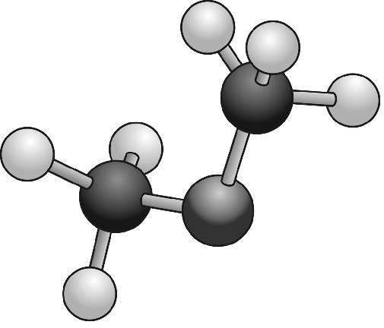甲醚 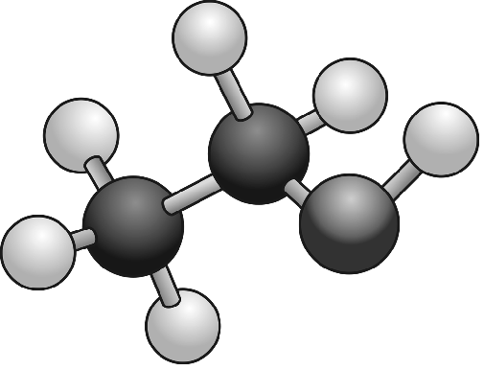乙醇
(A)乙 (B)丙 (C)甲、乙 (D)乙、丙。
- 下列含碳化合物中，哪些屬於有機化合物？ 甲.Na2CO3；乙.CO；丙.CH4；丁.CH3COOH；戊.C2H5OH
(A)甲、乙、丙、戊 (B)乙、丙、丁 (C)丙、丁、戊 (D)丁、戊。
- 碳氫化合物 CxHy 和氧（O2）完全燃燒時的反應式如下：CxHy＋2O2 → CO2＋2H2O，下列何者為此碳氫化合物的名稱？
(Ａ)乙烷 (Ｂ)乙醇 (Ｃ)甲烷 (Ｄ)甲醇
- 消費者飲用來源不明的假酒會使神經系統受傷害，嚴重者甚至會失明或死亡，這是因為假酒中添加了何種成分？
(Ａ)甲醇 (Ｂ)蟻酸 (Ｃ)乙酸乙酯 (Ｄ)乙醇。
- 葡萄糖和澱粉的關係為下列何者？
(Ａ)元素和化合物 (Ｂ)小分子和聚合物 (Ｃ)無機物和有機物 (Ｄ)碳氫化合物和碳水化合物
- 下列哪一種有機化合物的組成元素種類最多？ (Ａ)甘油 (Ｂ)蔗糖 (Ｃ)蛋白質 (Ｄ)脂肪酸
- 附圖為有機化合物分類的簡單架構，依此架構將不同的物質歸類，請判斷下列敘述何者錯誤？
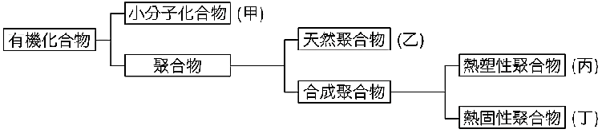
(A)純酒精屬於甲 (B)蛋白質屬於乙 (C)聚乙烯製成的保鮮膜屬於丙 (D)聚丙烯製成的飲料瓶屬於丁。
- 關於熱塑性聚合物與熱固性聚合物的敘述，下列何者正確？
(A)電路板需耐高溫，故常用熱塑性聚合物作為材料
(B)熱固性聚合物受熱會軟化
(C)寶特瓶是熱塑性聚合物
(D)熱固性聚合物又稱為鏈狀聚合物。
- 下列關於衣料纖維的敘述，何者正確？
(A)動物纖維的主要成分為纖維素 (B)植物纖維的主要成分為蛋白質
(C)合成纖維是將植物的纖維素溶解後再抽成絲狀製成 (D)天然纖維與人造纖維均屬於有機聚合物。
- 早期為了增添食品香味，常加入香蕉油，已知香蕉油的正式名稱為乙酸異戊酯，
請推測香蕉油是由下列哪兩個化合物進行反應得到的？
(A)乙酸和異戊酯 (B)乙酸和異戊醇 (C)乙醇和異戊酯 (D)乙烷跟異戊醇。
- 乙醇和乙酸進行酯化反應後，會產生化合物X和化合物Y，分別將X、Y加入水後發現結果如附圖，請推測化合物Y為何？
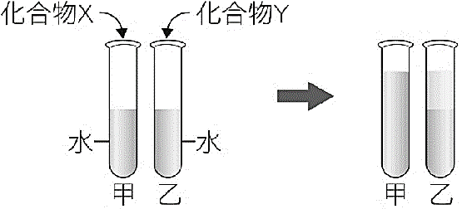
(A)水 (B)乙酸 (C)乙醇 (D)乙酸乙酯。
- 蟑螂主要是靠體節上的小孔呼吸，而且他們的體表覆有一層蠟與油脂，因此蟑螂即使掉入水中，仍得以逃生；然而蟑螂若掉入含清潔劑的水溶液中，則會在短時間內死亡。請依據上述內容推測下列何者為蟑螂最合理的致死原因？
(A)清潔劑具腐蝕性，溶解蟑螂 (B)蟑螂的密度比清潔劑大，所以沉入水中，窒息而死
(C)清潔劑具有毒性，毒死蟑螂 (D)清潔劑溶解蠟與油脂，造成呼吸孔進水，窒息而死。

※嘗試在家中自行製造手工肥皂，製造肥皂的過程如下：
請回答下列15~17題：
- 若家中沒有椰子油，他可使用下列哪種物品代替？ (A)洗碗精 (B)果汁 (C)沙拉油 (D)殺菌用酒精。
- 根據製造肥皂流程圖，試問倒入飽和食鹽水的操作目的為何？
(A)可產生更多的肥皂 (B)使味道變香 (C)讓椰子油與氫氧化鈉水溶液更容易混合 (D)可促使肥皂析出。
- 將製造好的肥皂放入含有沙拉油與水的試管中並搖動，請問放入肥皂前、後的油與水在試管內分布會如何變化？
(A)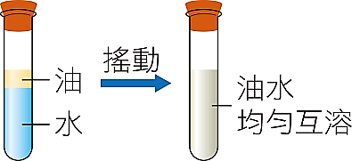(B)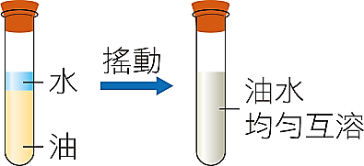(C)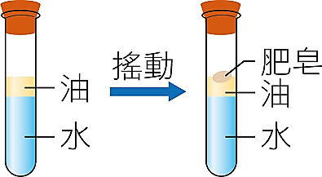(D)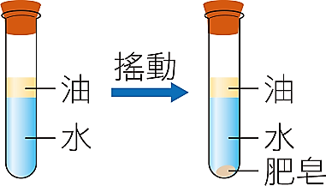
※分別將白砂糖、食鹽與麵粉裝入蒸發皿，進行加熱的實驗，以比較不同物質加熱後的變化，結果發現白砂糖
與麵粉加熱後會產生黑色物質。請回答下列18~19題：
- 根據物質受熱後的變化情形，下列何者皆不屬於有機化合物？
(A)白砂糖 (B)食鹽 (C)食鹽與麵粉 (D)白砂糖與麵粉。
- 白砂糖和麵粉加熱後會產生黑色物質，這是因為其物質中含有下列何種元素？
(A)碳 (B)氫 (C)氧 (D)硫。
- 下列哪些生活實例屬於物體受到力的效應，而改變其運動狀態？甲：球碰到牆壁後回彈；乙：將麵團壓成扁平狀；
丙：火車煞車減速進入月臺；丁：樹上的蘋果成熟脫落；戊：用手擠壓海綿出水
(A)甲、丁 (B)乙、戊 (C)甲、丙、丁 (D) 甲、丙、戊。
- 下列選項中，哪些方法或現象可以減少摩擦力？甲.在齒輪上加些潤滑油；乙.光滑的磁磚地板；丙.浴室的防滑墊；
丁.下雨天溼滑的路面；戊.地板表面有許多粗糙顆粒。
(A)乙、丁 (B)丙、戊 (C)甲、乙、丁 (D)甲、丙、戊。
- 取三個相同彈簧秤連接如附圖所示，當鐵環保持靜止不動時，若以F1、F2、F3表示三個彈簧秤的讀數，且F1＝80公克重、
F2＝50公克重，則F3等於多少公克重？
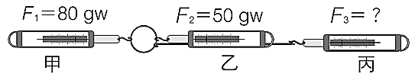
(A)30 (B)50 (C)80 (D)130。
- 如附圖所示，小軒在一連結彈簧的鐵盤中放置物體，測得彈簧全長與盤內物重關係如附表，已知操作過程中彈簧皆
未超過彈性限度，請推測盤中未放置任何物體時，彈簧全長為多少公分？
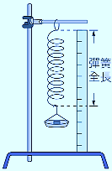
(A)9 (B)10 (C)11 (D)12。
- 在鋪磁磚的地板上推動一張書桌，到了鋪地毯的地板上時就推不動了。後來他把桌上的書全部拿走後，又可以順利
推動書桌。在以上過程中，有關摩擦力的敘述，何者錯誤？
(A)在鋪磁磚的地板上推動書桌時，動摩擦力維持定值 (B)在鋪地毯的地板上推不動書桌時，水平推力小於靜摩擦力
(C)物體所受的摩擦力與接觸面性質有關 (D)推動書桌時，書桌上的總重量越重，所受的摩擦力也越大。
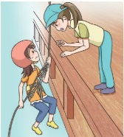
- 參與繩索垂降的山訓活動，如右圖所示，已知含裝備的重量為55公斤重，則當由靜止開始
往下緩降時，繩索所受的總摩擦力不可能為下列何者？
(A)56 kgw (B)55 kgw (C)54 kgw (D)53 kgw。

- 如下圖，有一個500公克重的物體，靜置於水平桌面上，如果在物體兩側分別施以30公克重與18公克重
的水平力，物體仍然靜止不動，請問該物體此時受到的摩擦力大小及方向為何？
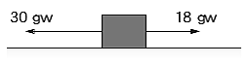
(A)0 (B)12公克重向左 (C)12公克重向右 (D)48公克重向左。
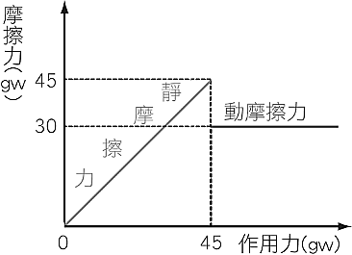
- 將300公克重的書靜置於水平桌面上，其摩擦力與水平作用力的關係如附圖，如果想要推動
這本書，至少需要施力多少公克重呢？
(A)30 (B)45 (C)100 (D)300。
- 有一個質量5公斤的長方體，其大小如附圖所示，如果將甲、乙、丙三面依序平放於桌面上，桌面所受的壓力分別為
P甲、P乙、P丙，則P甲：P乙：P丙之比為何？
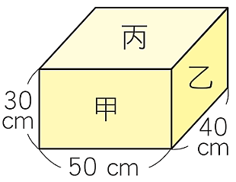
(A)1：1：1 (B)4：5：3 (C)4：3：5 (D)15：12：20。
- 附圖所示，在杯內裝入15公分高的水，則下列關於A點壓力的敘述，何者正確？
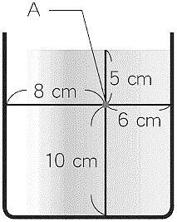
(A)向上壓力大於向下壓力 (B)向上壓力小於向下壓力 (C)向上壓力等於5 gw/cm2 (D)向左的壓力等於8 gw/cm2。
- 如附圖所示，甲、乙兩個容器裝滿了水，丙容器裝滿了密度0.8公克∕立方公分的油，且乙和丙兩個容器及液面高度
皆一樣高，請問三個容器內底部所受的液體壓力大小關係為何？
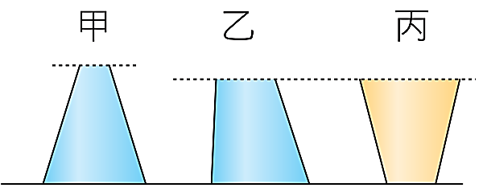
(A)甲＞乙＞丙 (B)甲＞乙＝丙 (C)甲＝乙＞丙 (D)無法比較。
- 如附圖所示，在容器中倒入水，請問此容器中甲、乙、丙、丁四點受到的液壓大小關係應為何？
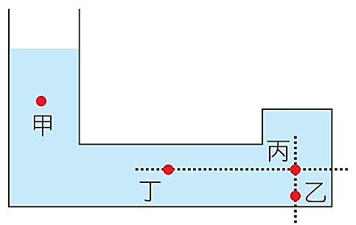
(A)乙＞丁＞丙＞甲 (B)甲＝乙＝丙＝丁 (C)乙＞丙＝丁＞甲 (D)乙＞丙＞丁＞甲。
- 取一空玻璃杯，將杯口朝下，用力壓入一裝有適量水的水槽中，發現杯內水面較杯外低，如附圖所示，
a、b、c、d四點的壓力大小順序為何？
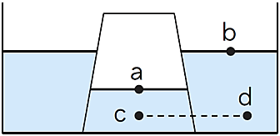
(A)a＝b＝c＝d (B)c＞d＞b＞a (C)c＝d＞a＞b (D)b＞a＞d＞c。
- 下面哪一個物品或動作運用了帕斯卡原理？
(A)熱水瓶水位顯示 (B)用吸管喝飲料 (C)用吸盤將抹布掛在牆上 (D)液壓千斤頂。
- 在大氣壓力為1大氣壓的地方利用水銀做托里切利實驗，若將試管分別垂直和傾斜放置如附圖之甲、乙，
則下列敘述何者錯誤？
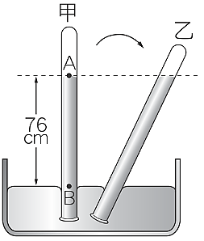
(A)A點上方接近真空 (B)B點所受的壓力為76 cm-Hg
(C)乙管的水銀垂直高度大於76 cm (D)若實驗時將水銀換成水，水柱將達到試管頂端。
- 在大氣壓力為1大氣壓的地方利用水銀做托里切利實驗，因操作不當使管內留有少許空氣，測得結果如附圖所示，
若將此裝置移至真空室內，則此時管內的水銀面與管外相較會如何？
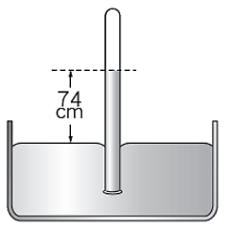
(A)較高 (B)較低 (C)一樣高 (D)條件不足，無法得知。
- 某實驗裝置如圖（一）所示，已知裝水的水槽重量為500公克重。若在水槽中緩慢放入一個體積為50立方公分、
重量為30公克重的木塊後，有一部分的水由水槽側邊的管子溢出，且木塊浮於水面上呈靜止狀態，如圖（二）所示，
則下列推論何者最合理？
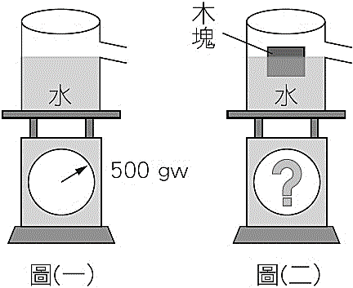
(A)磅秤最後的讀數為500公克重 (B)磅秤最後的讀數為530公克重
(C)被木塊排出水槽外的水，體積為50立方公分 (D)若要將圖(二)中的木塊壓入水中，則需施力30公克重。
- 有兩艘外觀、構造完全相同的船停泊在海面上。甲船是空船，吃水較淺；乙船則載滿乘客，吃水較深，如附圖所示，
有關甲、乙兩船所受的力，下列敘述何者正確？
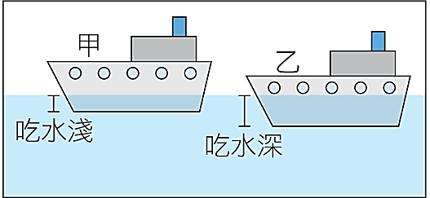
(A)由甲船吃水較淺可知，甲船受到的浮力較乙船大 (B)由乙船吃水較深可知，乙船受到的浮力小於船與乘客的總重量
(C)甲、乙兩船皆為浮體，因此所受到的浮力相等 (D)甲、乙兩船在水中秤得的重量皆等於零。
- 附圖為同一物體分別投入A、B、C三種液體中靜止的情況，若物體在三種液體中所受的浮力分別為BA、BB、BC，
則由圖可判斷它們的浮力大小關係為何？
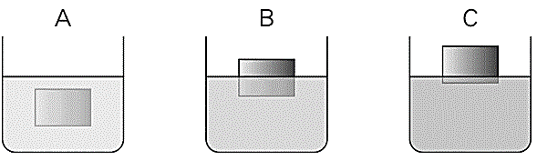
(A)BA＞BB＞BC (B)BA＜BB＜BC (C)BA＜BB＝BC (D)BA＝BB＝BC。

※做力的測量實驗，將彈簧掛在鐵架上，在彈簧的彈性限度內，依序在其下端懸掛不同重量的砝碼，
並記錄彈簧全長的變化，繪製出砝碼重量與彈簧全長的關係圖，如附圖所示，請回答39~40題：
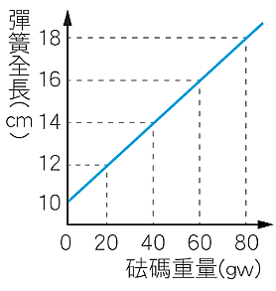
- 依實驗結果產生以下推論，請問何者最不合理？
(A)當彈簧掛70公克重的砝碼時，伸長量為17公分 (B)懸掛砝碼每增加20公克重，彈簧長度就增加2公分
(C)若彈簧的全長為15公分，則懸掛的砝碼為50公克重 (D)此彈簧可用來測量不超過80公克重的物品重量。
- 如附圖，將此彈簧改為水平放置在桌上，並同時從兩側施水平力，當彈簧靜止不動時，彈簧全長為14公分，
此時F左與F右應為多少？
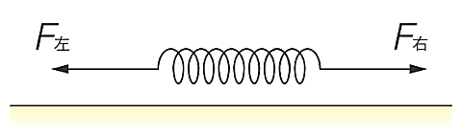
(A)F左＝0 gw、F右＝40 gw (B)F左＝40 gw、F右＝0 gw
(C)F左＝20 gw、F右＝40 gw (D)F左＝40 gw、F右＝40 gw。

111-2-3 八年級 自然科－解答
BCBCC ABCDC
DBDDC DABAC
CACBA CBBCA
CCDCB ADDAD

